SLOVENŠČINA – 9. RAZRED – SKUPINA ZUPAN 6. 4. 2020
Rešitve nalog iz DZ :
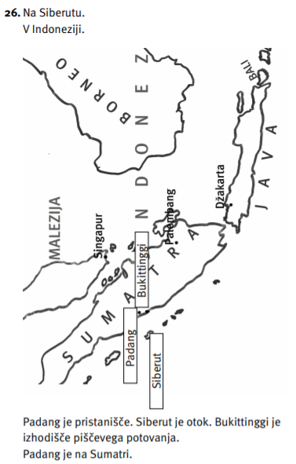
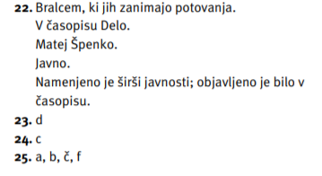

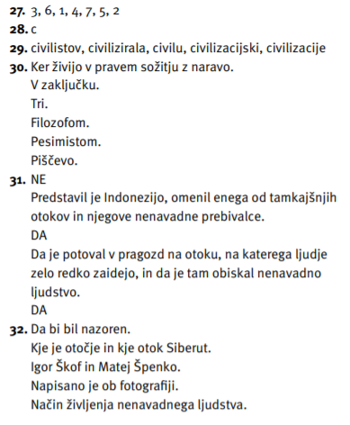

Ali je bilo besedilo, ki si ga prebral, opis poti?
Najbrž si ugotovil, da ni, saj ne izvemo le tega, kako se tja pride, ampak nam pisec pripoveduje tudi, kaj vse je med potjo doživel. Tako besedilo je POTOPIS.
V zvezek napiši naslov POTOPIS in prepiši rdeče besedilo iz 9. naloge na str. 34 – prej jo moraš seveda dopolniti z manjkajočimi besedami.
Pomoč: potopis, prvi, ednine, množine, pretekliku, subjektivno.

Poznaš porečje Amazonke? Kakšno je tam podnebje? Tropsko. Na katere živali se spomniš ob omembi Amazonke in tropskega podnebja? Bi si upal obiskati džunglo in tam nekaj tednov potovati? Jaz ne vem, če bi, z veseljem pa pogledam fotografije ali filme s teh območij. Tudi ti si boš ogledal posnetek.
Odpri spletno stran na irokus.si, tam se vpiši, če se še nisi (gradiva tam so sedaj brezplačno na voljo). Naloži si 2. del samostojnega delovnega zvezka in si na strani 33 oglej posnetek v 4. nalogi. Upam , da ti bo uspelo.
Reši še nalogo str. 36/19.
Na spletu poišči kak potopis (blog, knjigo, članek iz revije …) in mi pošlji povezavo ter napiši, zakaj si si izbral ravno to besedilo.
Jaz pa ti prilagam nekaj povezav na popotniške bloge, ki so meni všeč:
- https://lahkihnog-naokrog.si/
- https://www.the-beauty-we-live.com/
- https://www.potpodnoge.si/category/blog/
- https://www.nina-potuje.com/
- https://www.vandraj.si/ideja-za-oddih/potopisi/

